TD 2 / CHAP 1
LE MANAGEMENT PEUT IL TENIR COMPTE DE L’INTERET DE TOUS LES ACTEURS

LES DIFFERENTS ACTEURS D’UNE ORGANISATION
CORRECTION
T.A.F
1/ Caractériser l’organisation AIR FRANCE (Type, Taille, Nature activité économique, Forme et statut juridique, Champ d’action, Ressources, Mission, But)
TYPE ORGANISATION 0,25 pt | Entreprise
TAILLE ORGANISATION 0,25 pt | Tres grande entreprise (95000 collaborateurs)
NATIONALITE 0,25 pt | Francaise
FORME ET STATUT JURIDIQUE 0,25 pt | Privee / Société anonyme
NATURE DE L’ACTIVITE 0,25 pt | Services marchands (transport aérien)
TAILLE DU MARCHE 0,25 pt | Internationale
MISSION 0,25 pt | « Proposer des solutions de voyages et de transport» aerien pour des personnes et des biens
MOYENS MIS EN ŒUVRE 1 pt | - Humains (95000 collaborateurs)  - Matériels (583 avions)  - Immatériels (Site internet et logiciel de réservation, notoriété, image de marque)  - Financiers (Capital de 2 374 608 509 €, autofinancement, emprunt)
BUT 0,25 pt | Faire des bénéfices (but lucratif) et assurer sa pérennité à long terme

Air France est une très grande entreprise privée (Société Anonyme) internationale qui propose des solutions de voyage et de transport aérien (activité de service secteur tertiaire de l’économie). Pour cela elle dispose de moyens humains (95000 collaborateurs hotesses, stewards, pilotes, mécaniciens, maintenance), matériels (583 avions) immatériels (site internet, logiciels) et financiers (capital, autofinancement, emprunts). Sa finalité économique est de faire des bénéfices (but lucratif) et d’assurer sa pérennité à long terme.

2/ Exposer le problème auquel est confronté l’organisation Air France. (Méthode QQOQCP)
Vu en cours ! 1 pts il suffisait de recopier

Qui ? : les pilotes d’ air france
Quoi ? : une greve
Ou ? dans les differents aeroports francais
Quand ?: depuis le 15 septembre
Comment ? seuls 40% des vols assures paralysie de certains aeroports
Pourquoi ? Pour protester contre le projet europeen de filiale low cost TRANSAVIA que veut mettre en place la direction

Air France fait face à un mouvement de greve de ses pilotes depuis le 15 septembre pour protester contre le projet de developpement au niveau européen d’un filiale low cost que souhaite mettre en place la direction. Cela engendre une paralysie du trafic ou seuls 40% des vols sont assurés

3/ Quelles sont les différents acteurs internes et externes évoqués dans les différentes vidéos et documents proposés.
Vu en cours ! 1 pt il suffisait de recopier

ACTEURS INTERNES : dirigeants / personnel (pilotes, naviguant, au sol) actionnaires, syndicat des pilotes
ACTEURS EXTERNES : Etat, Client, Fournisseur. Concurrents

4/ JEU DE ROLE : (10 pts Script 5 pts + Jeu de Role 5 pts)

Les différents acteurs vont se retrouver autour d’une table de négociation pour tenter de sortir de la crise…
Quels peuvent être les arguments de chacun des représentants des acteurs pour faire valoir leurs intérêts ?
Par groupe de 4 ou 5 élèves vous allez devoir rédiger un débat argumenté entre les différents représentants des acteurs internes.
Visionner des reportages (ANNEXE 3) et rechercher des documents pour construire votre débat argumenté
Astuce Utiliser outil de travail collaboratif Google Drive Docs.
Soumettre votre débat argumenté à votre professeur puis proposer de jouer votre role d’acteur devant vos camarades.
Un élève = un acteur de l’organisation.

5/ SYNTHESE : Réaliser un schéma en faisant apparaitre :
Les différents acteurs internes en présence et leurs principales motivations.
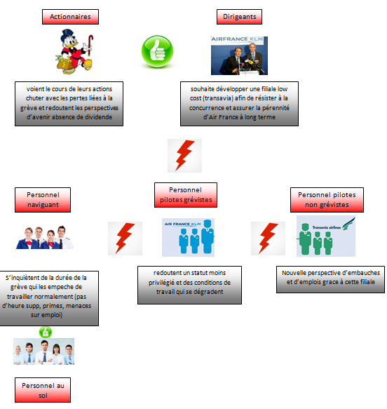
Les relations que les acteurs entretiennent entre eux (convergentes ou antagonistes)

ANNEXE 1 PRESENTATION DU GROUPE AIR FRANCE
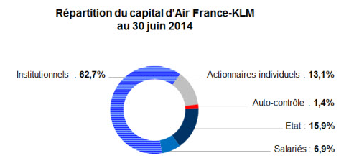
Nous accompagnons nos clients dans le développement de leurs activités au niveau mondial en leur proposant des solutions de voyage et de transport innovantes.
Dans chacun de nos métiers, nous poursuivons une stratégie de croissance rentable qui s’inscrit dans le respect de nos salariés, de nos actionnaires et de notre environnement.
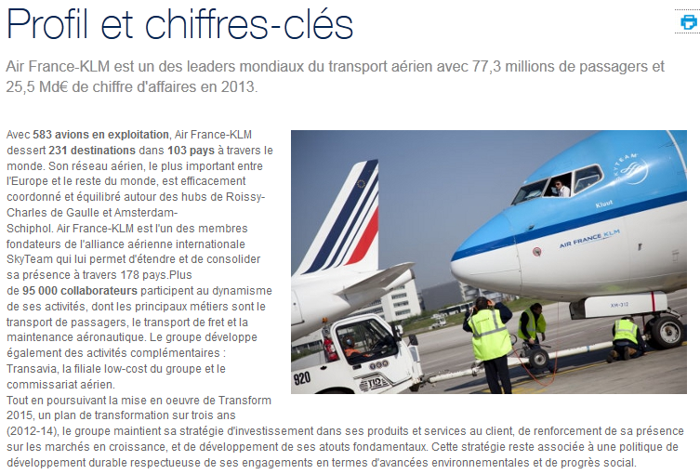
ANNEXE 2 JOURNAL INVESTIR
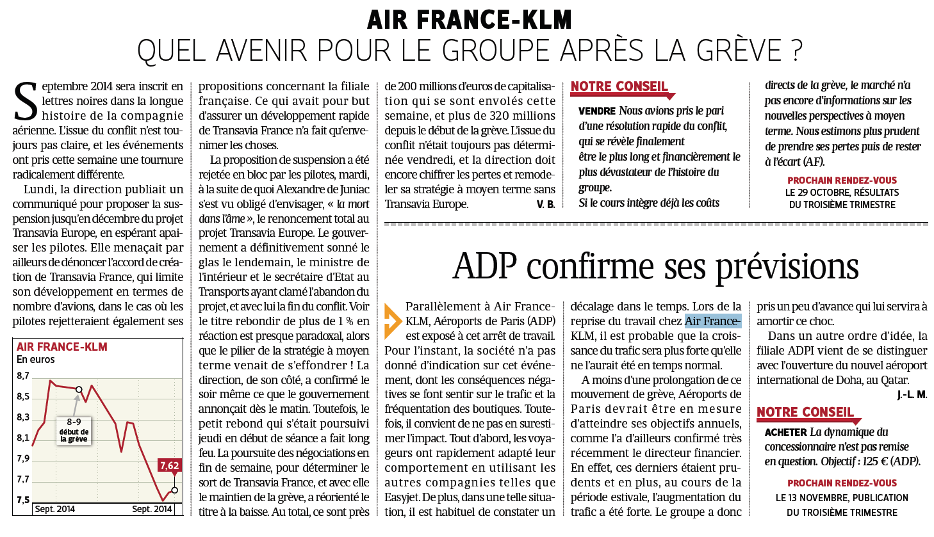
ANNEXE 3
QUELQUES RESSOURCES AUDIOS / VIDEOS / INTERNET
http://videos.tf1.fr/jt-20h/2014/quelles-differences-entre-les-pilotes-d-air-france-et-de-transavia-8485606.html
http://www.franceinter.fr/emission-linvite-de-7h50-alexandre-de-juniac-si-le-conflit-continue-air-france-est-en-danger
http://www.franceinter.fr/player/reecouter?play=973358
http://www.leparisien.fr/economie/air-france-derniere-offensive-des-pilotes-au-12eme-jour-de-greve-26-09-2014-4166129.php
Charge a vous de chercher d’autres documents (presse, internet) pouvant vous aider à réussir votre jeu de rôle et a construire votre synthèse !!!
RETROUVER LE FORMAT NUMERIQUE DE CE TD SUR :
stg-stemarie.jimdo.com
https://saintemarie.itslearning.com/index.aspx

